УДК 004.

студ. Д.И.Подшиваленко

## Науч. рук. ст. препод. А.С. Наркевич

(кафедра программной инженерии, БГТУ)

**ВЫЧИСЛЕНИЕ ВЫРАЖЕНИЙ В ПОЛИЗ**

В математике существует несколько способов представления выражений: инфиксный, постфиксный, префиксный. Самой распространенной формой записи является инфиксная нотация. В этой форме операторы располагаются между операндами. Инфиксная нотация интуитивно понятна и привычна для большинства людей.

В префиксной нотации, операторы располагаются перед операндами, к которым они применяются.

Обратная польская запись, известная как постфиксная нотация, представляет выражение, в котором операторы следуют после своих операндов. Постфиксная форма имеет ряд преимуществ.

1. В ПОЛИЗ не нужны скобки для определения порядка выполнения операций.
2. Упрощенная обработка: ПОЛИЗ облегчает вычисление выражения. Операции выполняются непосредственно над операндами, без необходимости учета приоритета операций.
3. Выражение в обратной польской записи удобно вычислять с помощью стекового автомата.
4. Широко используется для вычислений и обработки выражений в компиляторах.

Для преобразования в ПОЛИЗ используется алгоритм Дейкстры.

Для вычисления выражения в обратной польской нотации используется стековая машина.

В данной работе была реализована функция для построения обратной польской записи для целочисленного выражения в инфиксной форме. Реализована функция для вычисления этого выражения.

Результат работы программы представлен на рисунке ниже.

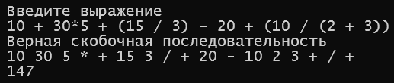

Полученный опыт позволил расширить знания в области алгоритмов и структур данных. Эти знания пригодятся в дальнейшем для реализации собственного компилятора.